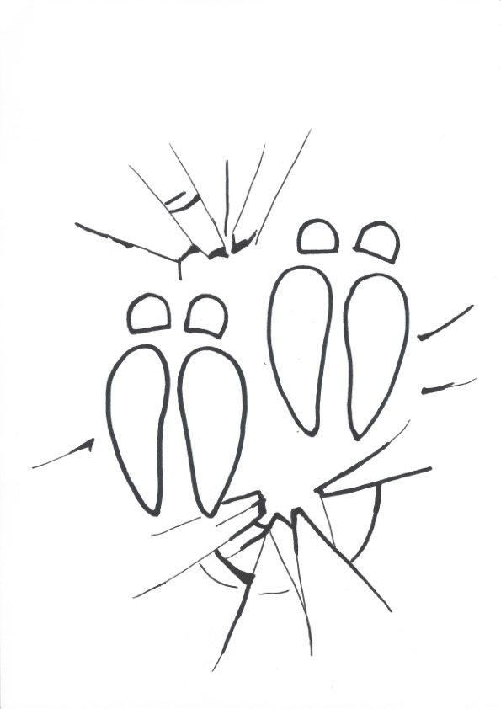
Wichtel Fensterbild Rentiersiegel
Anja Schröder
www.basteln-und-dekorieren.de

